Hannover, 25. November 2025
Vom Ob zum Wie: 2026 ins Machen kommen!
Von Roland Meißner, Geschäftsführer Bundesverband Kalksandsteinindustrie e.V.

Die Bilanz des Baujahres 2025 ist extrem ernüchternd. Es waren leider 12 weitere verlorene Monate für den Wohnungsbau und seine Akteure. Die historische Wohnungsbaukrise in Deutschland geht ins vierte Jahr, mit massiven Konsequenzen für Produktion, Standorte und damit auch für Mitarbeitende. Dabei ist der Bedarf an bezahlbarem Wohnraum unstrittig – die Bautätigkeit bleibt jedoch weit dahinter zurück. Ein Teil der Indikatoren hellt sich auf, doch von Entwarnung sind wir weit entfernt. Entscheidend ist jetzt nicht das nächste Statement, sondern die Umsetzung: schneller genehmigen, einfacher bauen, Investitionen aktivieren. So wird aus Bedarf wieder Bauleistung!

Die erhoffte Dynamik nach dem Regierungswechsel im Frühjahr 2025 hat sich nur in Teilen eingestellt. Zwar enthält der Koalitionsvertrag gute Ansätze, doch deren Umsetzung braucht bisher viel zu lange, um in der Bauwirtschaft die notwendigen Impulse zu setzen. Zudem macht die schwarz-rote Bundesregierung in vielen Debatten bisher keine wirklich bessere Figur als die so unwürdig gescheiterte Ampelkoalition. Im Interesse unserer Bevölkerung und angesichts der zahlreichen Herausforderungen muss sich das dringend und zeitnah ändern.

Gigantische Aufgaben: Der massive Wohnungsbedarf

Denn die Zahlen im Wohnungsbau sprechen eine deutliche Sprache. Ein weiterer Rückgang der Fertigstellungszahlen für 2025 ist realistisch. Und angesichts der nach wie vor viel zu niedrigen Genehmigungszahlen ist klar, dass wir frühestens im Verlauf des Jahres 2026 mit einer echten Trendumkehr rechnen können. Wir laufen der Realität hinterher.

Dabei sind die Bauaufgaben schlichtweg gigantisch. Allein im Westen Deutschlands fehlen aktuell 1,2 Millionen Wohnungen. Von den jährlich 320.000 neuen Wohnungen, die das Bundesinstitut für Bau-, Stadt- und Raumforschung (BBSR) einfordert, sind wir meilenweit entfernt. Hinzu kommt ein enormer Bedarf im Bereich der Wohnheime, wo bis zum Jahr 2040 zusätzlich 280.000 Einheiten für Studierende und Auszubildende benötigt werden.

Bezahlbares Wohnen ist mittlerweile die zentrale politische Aufgabe. Die Wohnungsnot kostet uns das dringend benötigte Wirtschaftswachstum, weil selbst hochqualifizierte Gutverdiener keine bezahlbare Wohnung mehr finden. Der Mangel an bezahlbarem Wohnraum ist nicht nur ein wirtschaftliches, sondern ein soziales Problem, welches das Potenzial für gesellschaftlichen Sprengstoff in sich trägt.

Erste richtige Schritte

In dieser schwierigen Phase ist es aber auch wichtig, positive politische Entscheidungen klar zu benennen: Das Bauministerium und vor allem die Haushälter der Regierungsfraktionen sind für die Wiedereinführung der EH-55-Förderung zu loben. Die hierfür im Bundeshaushalt 2026 vorgesehenen Fördermittel in Höhe von 800 Millionen Euro sind ein guter Einstieg und ein Startschuss in die dringend benötigte Restrukturierung der Förderprogramme.

Natürlich wissen alle Baupraktiker, dass diese Mittel bei Weitem nicht ausreichen, um den gewaltigen Förderbedarf zu decken. Unsere klare Forderung an die Politik lautet daher, diese gute und richtige Förderung in den kommenden Jahren zwingend zu verstetigen, weiter auszubauen und mit langfristiger Planungssicherheit zu versehen.

Was aus Sicht der Kalksandsteinindustrie politisch geschehen muss

Die Bauwende kann nur gelingen, wenn die Politik die Weichen für schnelles und günstiges Bauen konsequent stellt. Wir brauchen eine tiefgreifende Entschlackung der überbordenden Bürokratie als wichtigsten Beitrag für bezahlbares Bauen. Planung, Genehmigung und Bauprozesse müssen einfacher, günstiger und vor allem digitaler werden.

Der neu eingeführte „Bau-Turbo“ ist zeitnah und kritisch auf seine Wirksamkeit zu prüfen. Entfaltet er seine Wirkung, und was tun die Kommunen konkret, um das neue Instrument zu nutzen?

Die dringende Überarbeitung der zersplitterten und wenig nützlichen KfW-Förderlandschaft muss Priorität haben. Wir brauchen weniger Spitzenförderung und stattdessen die breite Unterstützung für möglichst viele neue Wohnungen. Dafür muss sich die finanzielle Unterstützung dauerhaft auf wirtschaftliche Standards konzentrieren und das einfache Bauen in den Mittelpunkt stellen. Jeweils ein leistungsfähiges Programm für den Neubau und die Sanierung sollten ausreichen.

Unser Beitrag zur Bauwende

Die Kalksandsteinindustrie steht bereit, um ihren Teil zur Bewältigung der Baukrise beizutragen und das gemeinsame Ziel – mehr Wohnungsbau, bezahlbar, langlebig und nachhaltig – zu erreichen.

Unsere Industrie steht für Verlässlichkeit, Verfügbarkeit und Systemkompetenz – vom städtischen Geschosswohnungsbau bis zum seriellen Bauen. Wir sind seit Jahren Marktführer im mehrgeschossigen Wohnungsbau: Wo bezahlbarer, langlebiger und klimabewusster Wohnraum entsteht, ist Kalksandstein Teil der Lösung. Das hat die Branche auch in Krisen bewiesen: regional verankert, lieferfähig, belastbar.

Wir gewährleisten die dauerhaft sichere, flächendeckende Versorgung mit hochwertigen Baustoffen. Wir treiben eigene Investitionen in Nachhaltigkeit und klimaneutrale Produktion voran.

Transparenz schafft Vertrauen

Als Selbstverpflichtung vollziehen wir zudem bei unserem Kalksandstein-Nachhaltigkeits-Gütesiegel im nächsten Jahr einen Systemwechsel von der reinen Ökobilanzierung zu einem qualitativ abgestuften System. Grundlage für unser Gütesiegel ist eine unabhängige, normgerechte Ökobilanz nach den Standards DIN EN ISO 14040, DIN EN ISO 14044 und DIN EN 15804. Ziel ist es, ein einheitliches, transparentes Verfahren zu etablieren, das die ökologische Performance von Unternehmen, Werken und Produkten vergleichbar macht und den Transformationsprozess hin zu einer klimaneutralen Kalksandsteinproduktion unterstützt.

Tempo, Technologie und Toleranz

Deutschland braucht Wohnungen – und Entscheidungen. Das Baujahr 2025 hat gezeigt, dass Absichtserklärungen nicht mehr reichen. Ja, einige Indikatoren hellen sich auf. Aber der Mietwohnungsbau als Herzstück bezahlbarer Wohnungen bleibt der Flaschenhals. Wer das ändern will, muss Hürden abbauen, Verfahren vereinfachen und Investitionen wieder lohnend machen. Tempo, Technologie, Toleranz – in genau dieser Reihenfolge.

Die politischen Rahmenbedingungen für 2026 müssen einen wohnungsbaupolitischen Neustart ermöglichen. Wir brauchen Mut zu Vereinfachung und eine konsequente Fokussierung auf wirtschaftliche, effiziente und technologieoffene Lösungen. Die Kalksandsteinindustrie steht bereit, um ihren Beitrag zu leisten und gemeinsam mit Politik und Bauwirtschaft die dringend notwendige Trendwende zu schaffen!

Zeichen: 6.530

BILD 01:

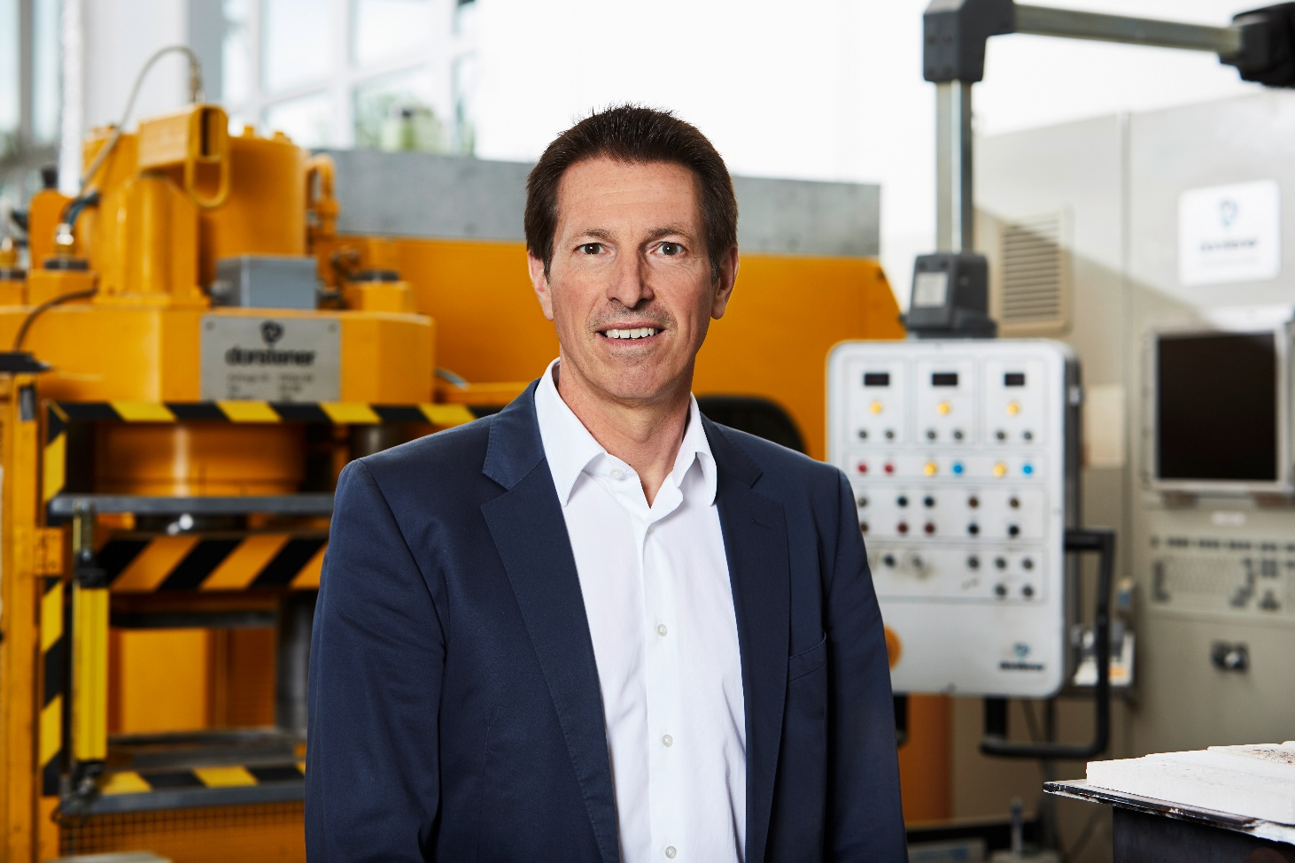

Titel: Roland Meißner, Geschäftsführer Bundesverband Kalksandsteinindustrie e.V.
Foto: Bundesverband Kalksandsteinindustrie e.V. I Henning Stauch

Über den Bundesverband Kalksandsteinindustrie e.V.:
Der Bundesverband Kalksandsteinindustrie e.V. (BV KSI) mit Sitz in Hannover vertritt die wirtschafts- und sozialpolitischen Interessen von 69 Kalksandsteinwerken im Bundesgebiet. Mit einem Organisationsgrad von über 95 % ist er das Sprachrohr der zweitgrößten deutschen Mauersteinindustrie. Das wirtschafts-politische Aufgabenspektrum reicht von wirtschaftlichen über technische bis hin zu rechtlichen Themen. So arbeitet der BV KSI beispielsweise in zahlreichen Gremien im Normungsbereich mit. Sozialpolitisch stehen die Zusammenarbeit mit den Berufsgenossenschaften sowie die Unterstützung bei Tarifverhandlungen im Vordergrund. Seit der Gründung im Jahr 1900 ist es das Ziel des Verbandes, die Interessen seiner Mitgliedsunternehmen zu bündeln, zu unterstützen sowie neue Perspektiven zu eröffnen.

